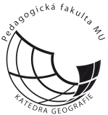

Spielberk Office Centre
Field work
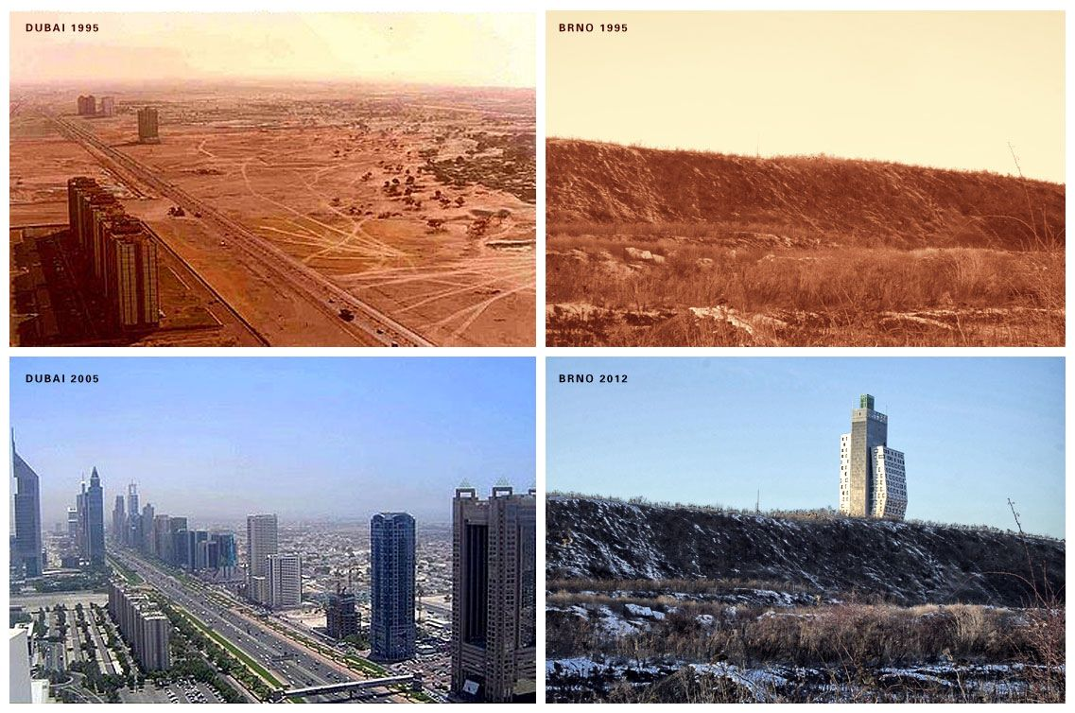

Pracovní list

Jména: Jitka Králíková
Jana Krampotová

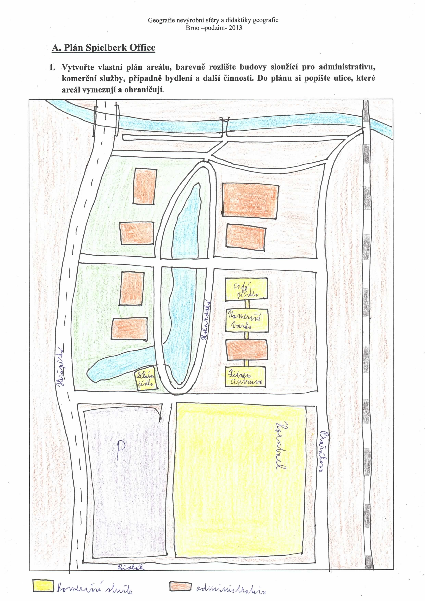
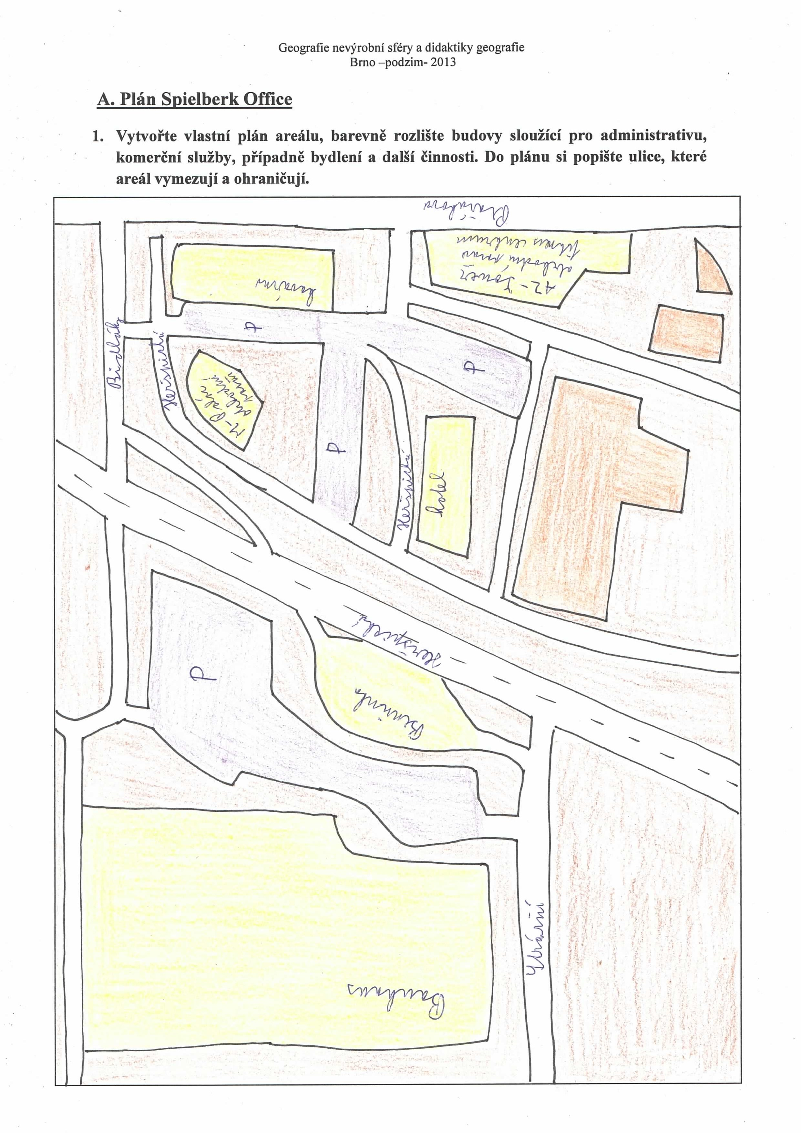
- Změřte nebo vypočítejte rozlohu vodních ploch v areálu – popište způsob měření/odhadu.
Rozloha v m²: 3 535 m²
Způsob měření/výpočtu: Odkrokování stran vodních ploch
Plocha č. 1:
Délka: 126 kroků (1 krok = 0,6 m) x 0,6 = 76 m
Šířka: 22 kroků x 0,6 = 13 m
76 x 13 = 988 m²
Plocha č. 2: 195 x 25 kroků = 117 x 15 m = 1755 m²
Plocha č.3: 110 x 20 kroků = 66 x 12 m = 792 m²
988 + 1755 + 792 = 3 535 m²

B. Významné budovy
- Určete dvěma způsoby výšku tří nejvyšších budov – popište způsob měření/odhadu. Napište, jak se budovy nazývají (v případě neznalosti názvu si je pojmenujte, např. dle typického vizuálního prvku).

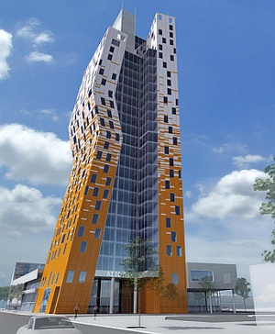
Název budovy: AZ Tower

Výška v m (1): 111 m, zdroj: internet

Výška v m (2): 100 m

Způsob měření: odhadem: 30 podlaží po 3 m = 90 m + 10 m zakončení střechy

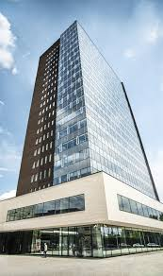
Název budovy: Spielberg Town

Výška v m (1): 85 m, zdroj: internet

Výška v m (2): 70 m

Způsob měření: odhadem: 20 podlaží po 3 m = 60 m + 10 m střecha

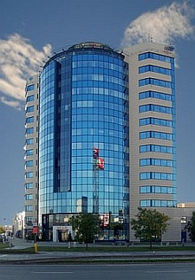
Název budovy: M- Palác

Výška v m (1): 60 m, zdroj: internet

Výška v m (2): 58 m

Způsob měření: odhadem: 16 podlaží po 3 m = 48 m + 10 m střecha

Postup měření: Vždycky jsem spočítala počet pater a vynásobila ho 3m (brala jsem výšku jednoho patra jako 3 m). K tomuto jsem připočítávala 10 m na střechu, protože střecha má vždy ještě nějaký tvar a vyčnívá nad budovu.

- Zjistěte názvy aspoň 10 významných firem, které se nacházejí v areálu. Pokud je to možné, zjistěte, čím se zabývají a ve které budově sídlí.

Název firmy | Činnost | Budova
Sberbank | banka | M-Palác
CzechInvest | konzulting/finance | vila K
AVG Technologies | software/IT | Spielberk Tower
Lufthansa | cestování | vila
Miele | elektro | Spielberk Tower
Star Trac | sportovní náčiní | vila
Solarwinds | software/IT | Spielberk Tower
Czech Outdoor | marketing | vila
Partners | konzulting/finance | Spielberk Tower
TES Vsetín | strojírenství | vila

C. Funkce Spielberk Office
- Spočítejte, kolik je v areálu parkovacích míst pro auta a pro kola. Jaká je cena parkování pro auta? Podle poznávacích značek určete, jaký je podíl aut z jiných krajů než z Jihomoravského.

Parkovací místa pro auta: cca1475

Cena parkování za hodinu: prvních 30 min. zdarma, pak 80 Kč za hodinu

Počet zaparkovaných aut: „nelze zjistit“ (nedostatek času, málo osob na počítání)

z toho se značkou „B“: 63

s toho s jinou značkou: 28

Parkovací místa pro kola: 12

- Odhadněte, kolik osob v areálu pracuje. Jaká věková kategorie převažuje jako zaměstnanci v areálu? (15–40 nebo 41 a více let).

Počet zaměstnanců: odhad 2500

Převaha mladých/starých, důvod:
- komunikativnost
- jazyková vybavenost
- rozvoj technologií (IT)
- flexibilita
- nové nápady (inovace)

- Zjistěte, jaké typy MHD areál obsluhují, jaká je frekvence spojů v ranní špičce (6–9 hod.) a mimo dopravní špičku. Využijte jízdní řády na nejbližší viditelné zastávce.

Typ MHD: autobus

Frekvence spojů ve špičce: 15 spojů po 10 – 15 min. (6. – 7. hod.: 4 spoje; 7. – 8. hod.: 6 spojů; 8. – 9. hod.: 5 spojů)

Frekvence spojů mimo špičku: od 9 do 13 hod. vždy 4 spoje za hodinu, od 14 do 16 hod. 6 spojů, od 16 do 19 hod. 4 spoje, od 19 do 20 hod. 2 spoje)

- Prohlídku areálu shrňte v následujících bodech – jaké jsou klady a zápory areálu pro osoby, které se v nich dennodenně pohybují (pracují zde) nebo zajíždí na nákup, co byste navrhli změnit (max. 5)
Klady | Zápory
vodní plochy + odpočinkové plochy | chybí MŠ
MHD – autobus (spojení s nádražím) | chybí zdravotnické služby
velký počet parkovacích míst  mnoho služeb na jednom místě | vysoká cena parkovného
výhodná dopravní poloha | dva podobné obchody (Hornbach x Bauhaus)
blízkost hlavní pošty
rozšiřování Office parku
Návrhy na změnu
? vybudování MŠ
? zdravotnické zařízení
? jazykové centrum pro vzdělávání zaměstnanců

D. Hornbach vs. Bauhaus
- Odhadněte, jaká je rozloha nákupních ploch obou nákupních center?
- Zvolte si výhodné, ale bezpečné místo, ze kterého můžete sledovat křižovatku mezi obchodními domy Hornbach a Bauhaus. Během 15 minut spočítejte (čárkovací metoda), kolik aut odbočí k Hornbachu a kolik k Bauhausu.
- Přesuňte se přímo před obchodní centrum a spočítejte, kolik lidí navštíví obchod ve stanoveném časovém rozmezí (15 minut), jak se na místo dopravili (auto, MHD, pěšky, jinak). Podle poznávacích značek určete, jaký je podíl nakupujících z jiných krajů než z Jihomoravského. Jaká je demografická struktura návštěvníků z hlediska pohlaví a pohlaví.
Obchod | Hornbach |  | Bauhaus
Rozloha v m² | cca 16 000 |  | cca 17 300
Počet přijíždějících aut v době:  15.20- 15.35 | 48 |  | 60 aut  MHD – 3 lidé  pěšky – 7 lidí  kolo – 1 člověk
Značky aut | B (Jihomor.): 33 aut  A (Praha): 15 aut |  | B – nejvíc  jiné: Z, T, E, A, J, M  zahraniční: Slovensko (BL, GA, NR, MT), Belgie, Polsko, Ukrajina)
Počet nakupujících v době:  15.45-16.00 | mladá žena  6 | mladý muž  35 | mladá žena  17 | mladý muž  35
Počet nakupujících v době:  15.45-16.00 | stará žena  16 | starý muž  27 | stará žena  12 | starý muž  27
Počet nakupujících v době:  15.45-16.00 | Dítě 4 |  | dítě  2

